№ 36 БАСПАСӨЗ РЕЛИЗІ

Алтыннан, күмістен және нейзильбер қоспасынан
«Абай» ескерткіш монеталарын айналысқа шығару туралы

2015 жылғы 14 тамыз Алматы қ.

Қазақстан Республикасының Ұлттық Банкі 2015 жылғы 14 тамыздан бастап «Банкноталардағы портреттер» монеталар сериясынан номиналдық құны 500 теңгелік, «рroоf» сапалы алтыннан және күмістен және номиналдық құны 50 теңгелік нейзильбер қоспасынан «Абай» ескерткіш монеталарын айналысқа шығарады.
Алтыннан, күмістен және нейзильбер қоспасынан жасалған монеталардың бет және сырт жақтарындағы бейнелер бірдей. «Рroof» сапалы алтын және күміс монеталардағы бейне жылтыр бетке салынған.

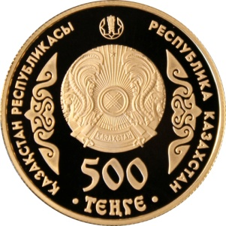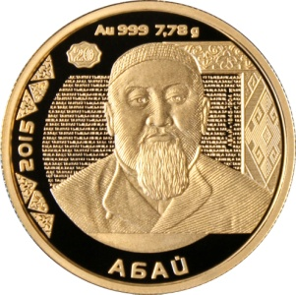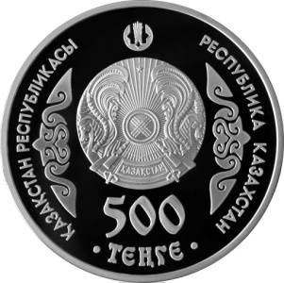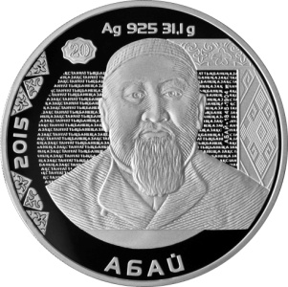

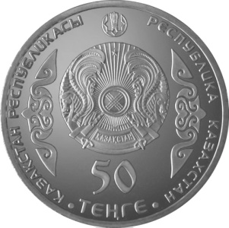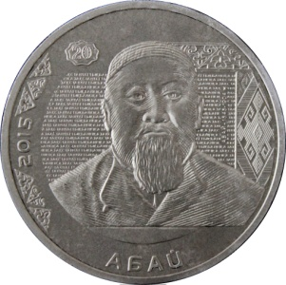

Монеталардың бет жағында (аверсінде) орталық бөлігінде Қазақстан Республикасының елтаңбасы бейнеленген. Төменгі бөлігінде монетаның номиналын білдіретін сан, алтын және күміс монетада «500», нейзильбер қоспасынан жасалған монетада «50» және «ТЕҢГЕ» деген жазу бар. Сол және оң жақ бөлігінде ұлттық ою-өрнек элементі бір деңгейде бейнеленген, айналдыра мемлекеттік тілде «ҚАЗАҚСТАН РЕСПУБЛИКАСЫ» және орыс тілінде «РЕСПУБЛИКА КАЗАХСТАН» деген жазу бар. Жоғарғы бөлікте Қазақстан Республикасы Ұлттық Банкінің логотипі орналасқан. Айналдыра шығыңқы жиек.
Монеталардың сырт жағында (реверсінде) орталық бөлігінде қазақтың ағартушысы Абайдың портреті орналасқан 20 теңгелік банкноттың бет жағының бір бөлігі бейнеленген. Айналдыра мемлекеттік тілде «АБАЙ» деген жазу, соғылған жылын білдіретін «2015» деген сан және банкноттан алынған графикалық элементтер бар. Жоғарғы бөлігінде монета дайындалған металды, оның сынамын және массасын білдіретін жазу, алтын монетада «Au 999 7,78 g», күміс монетада «Ag 925 31,1 g» бар. Айналдыра шығыңқы жиек.
Монеталардың бет және сырт жағындағы бейнелер мен жазбалар бедерленген. Қыры (гурты) бедерлі.
Монеталар:
1) 999 сынамды алтыннан жасалған, массасы – 7,78 грамм, диаметрі – 21,87 мм, дайындау сапасы – «proof», таралымы – 1 мың дана;
2) 925 сынамды күмістен жасалған, массасы – 31,1 грамм, диаметрі – 38,61 мм, дайындау сапасы – «proof», таралымы – 3 мың дана;
3) нейзильбер қоспасынан жасалған, диаметрі – 31 мм, массасы – 11,17 грамм, таралымы – 100 мың дана.
Қазақтың ағартушысы әрі ойшылы Абайдың портреті 1993 жылғы үлгідегі 20 теңгелік банкноттың бет жағында бейнеленгенін атап өтеміз. Қазіргі уақытта банкнот айналыстан алынған.
Ескерткіш монеталарды «Қазақстан Республикасы Ұлттық Банкінің Қазақстан теңге сарайы» шаруашылық жүргізу құқығындағы республикалық мемлекеттік кәсіпорны дайындаған.
Монеталардың дизайны Қазақстан Республикасы Президентінің 2003 жылғы 25 қыркүйектегі № 1193 Жарлығымен бекітілген Қазақстан теңгесі – ұлттық валюта банкноттары мен монеталары дизайнының тұжырымдамасына сәйкес әзірленген.
Ескерткіш монеталар Қазақстан Республикасының бүкіл аумағында көрсетілген құнымен төлемнің барлық түрлері бойынша, сондай-ақ шоттарға, салымдарға, аккредитивтерге есептеу үшін және аударым жасау үшін қабылдануға міндетті, Қазақстан Республикасының барлық банктерінде шектеусіз ұсақталады және айырбасталады.
«Proof» сапасымен жасалған ескерткіш монеталар коллекциялық құны бойынша сатуға арналған. Олар кәдесыйлық ораумен шығарылады және Қазақстан Республикасы Ұлттық Банкінің мемлекеттік, орыс және ағылшын тілдеріндегі нөмірлік сапа сертификатымен жабдықталған.
Нейзильбер қоспасынан жасалған ескерткіш монеталардың әр түрінің алты мың данасы жақсартылған сапамен дайындалған және сату үшін арнайы пластикалық термовакуумды орауға салынған.
Монеталарды Қазақстан Республикасы Ұлттық Банкінің барлық филиалдарында, сондай-ақ ҚРҰБ-ның www.nationalbank.kz сайтының «Ұлттық валюта» парақшасындағы Интернет – дүкен арқылы сатып алуға болады. Алматы қаласында мына мекенжай бойынша сатып алуға болады: Панфилов көшесі, 98. Анықтама үшін телефоны +7 (727) 273-83-98.

Толығырақ ақпаратты мына телефондар бойынша алуға болады:
+7 (727) 270 46 39
+7 (727) 270 45 85
+7 (727) 330 24 97
e-mail: press@nationalbank.kz
www.nationalbank.kz

